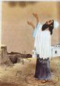
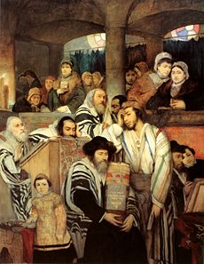
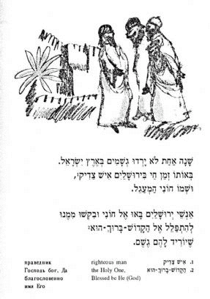



koz_netane.doc
ב"ה חוני המעגל

- מדוע נקרא חוני בכינוי "המעגל"?
- האם כל אחד יכול לעשות כמו שעשה חוני ולהצליח, מה דעתך?
- מה ירד בהתחלה? ומה ירד בהמשך?
- מדוע לא הסתפקו האנשים בטיפות ולא בגשם הכבד?
- הציעי שם אחר לסיפור. כתבי אותו.
- גזרי את התמונות המספרות את סיפורו של חוני. הדביקי אותן לפי הסדר. כתבי תחת כל תמונה מה קרה בסיפור.

תשובות
1) __________________________________________________________________________

2) __________________________________________________________________________

3) __________________________________________________________________________

4) __________________________________________________________________________

5)___ _______________________________________________________________________

נושא: תפילה, חוני המעגל

מחבר: דינה קוזלובסקי

כיתות: ד'-ו'

